Анализ анкет по итогам Школы КВН и отборочной игры 1\4 финала «КВН ВОИ 2025» среди команд инвалидов Северо-Запада России, Ленинградская область, г.Тихвин

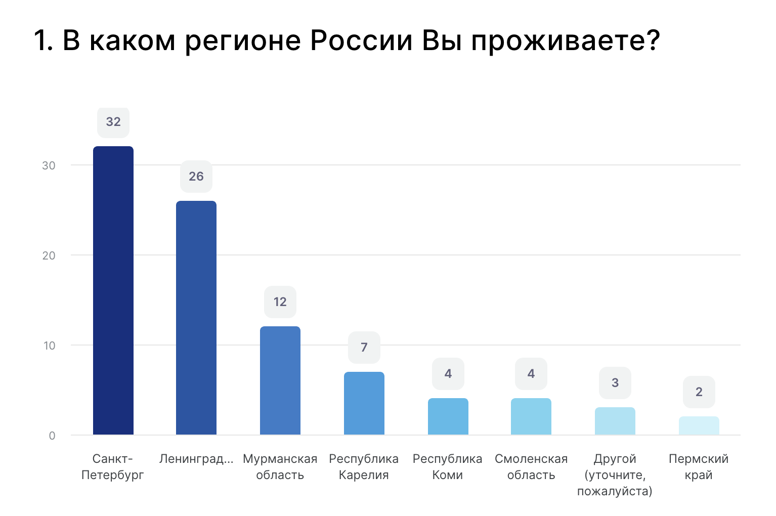
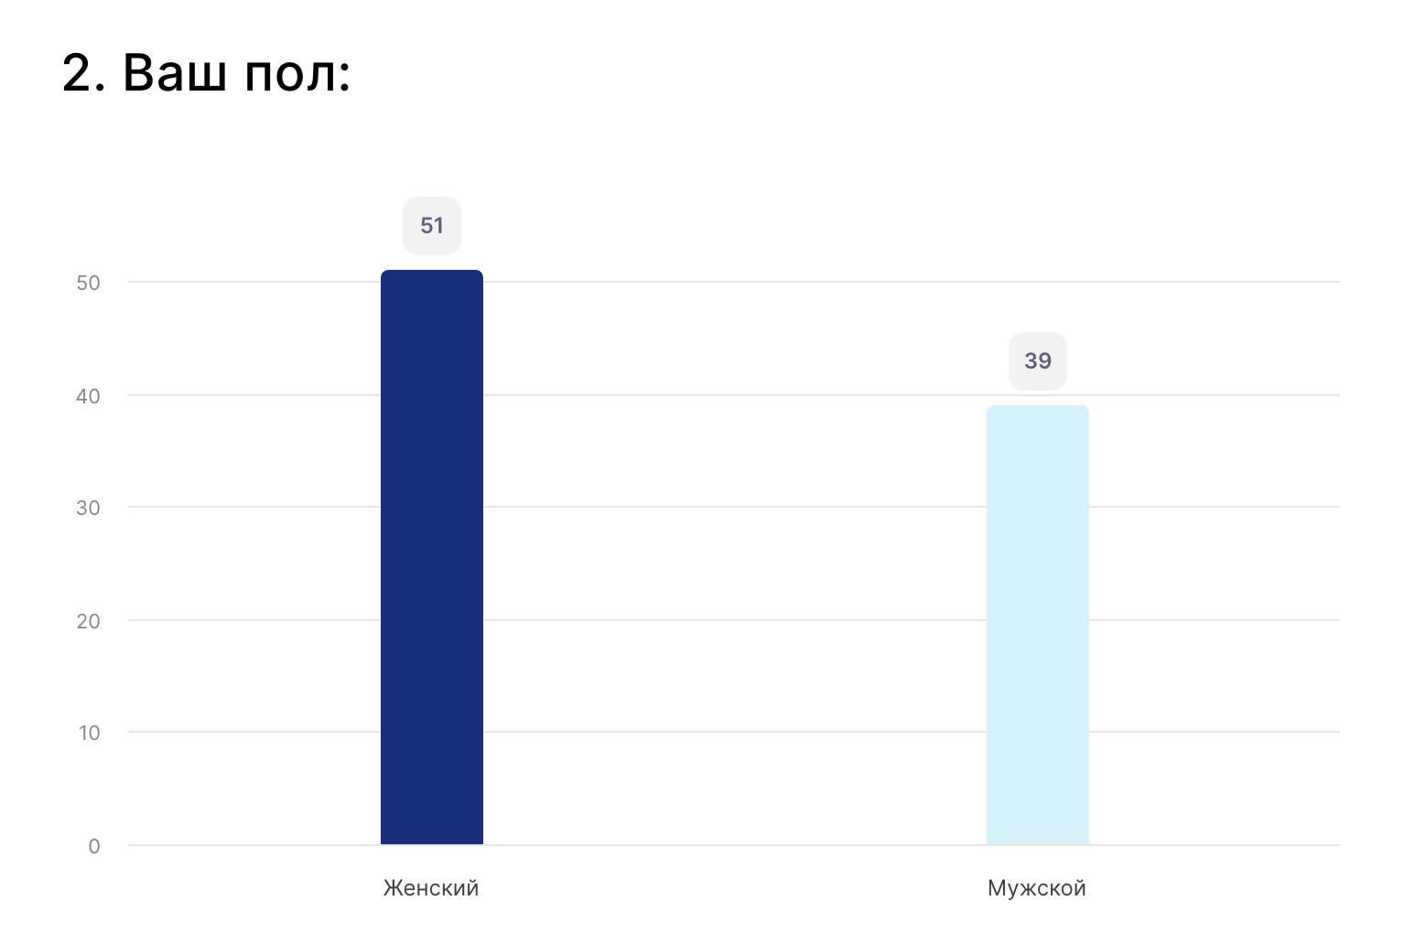
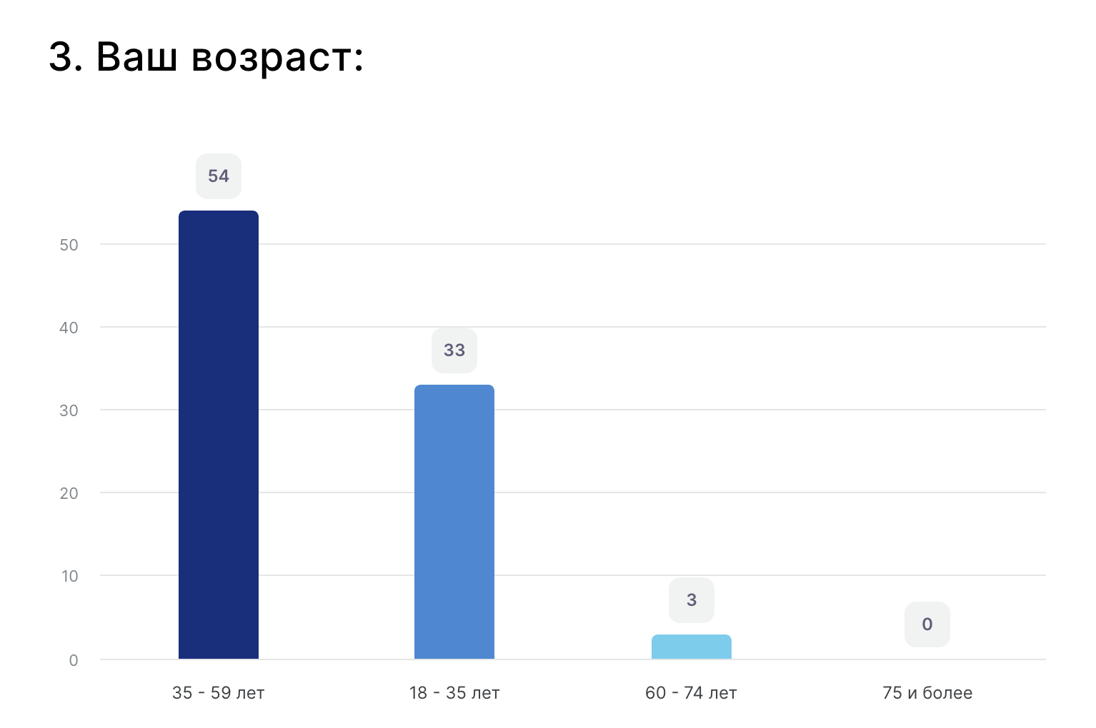

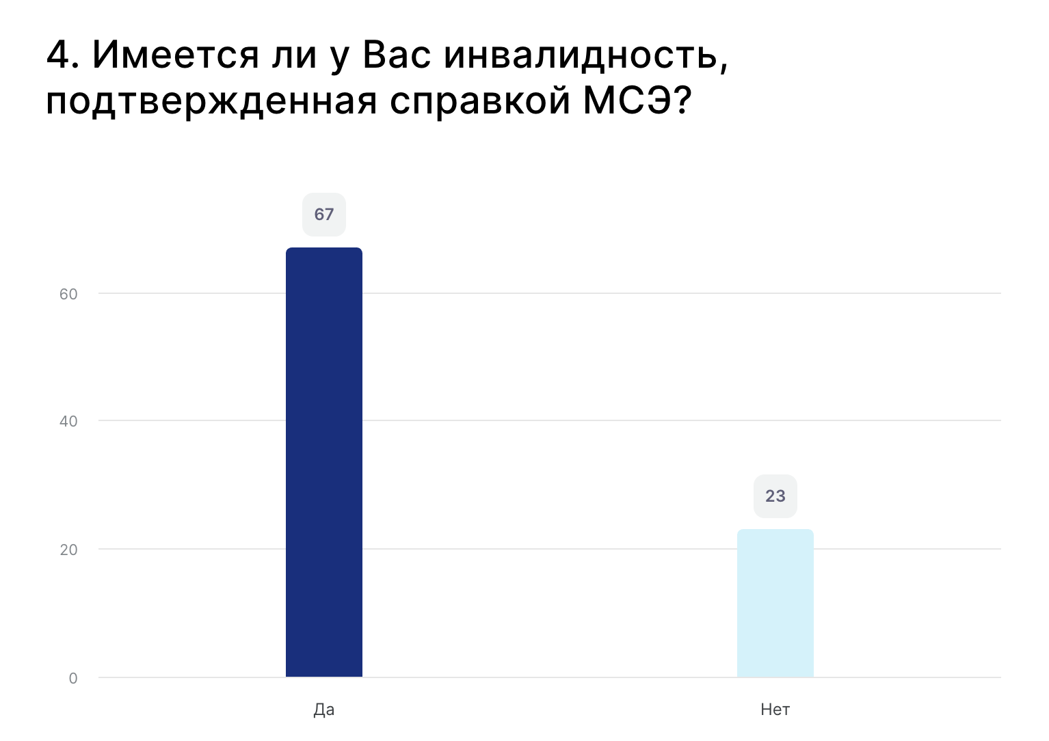

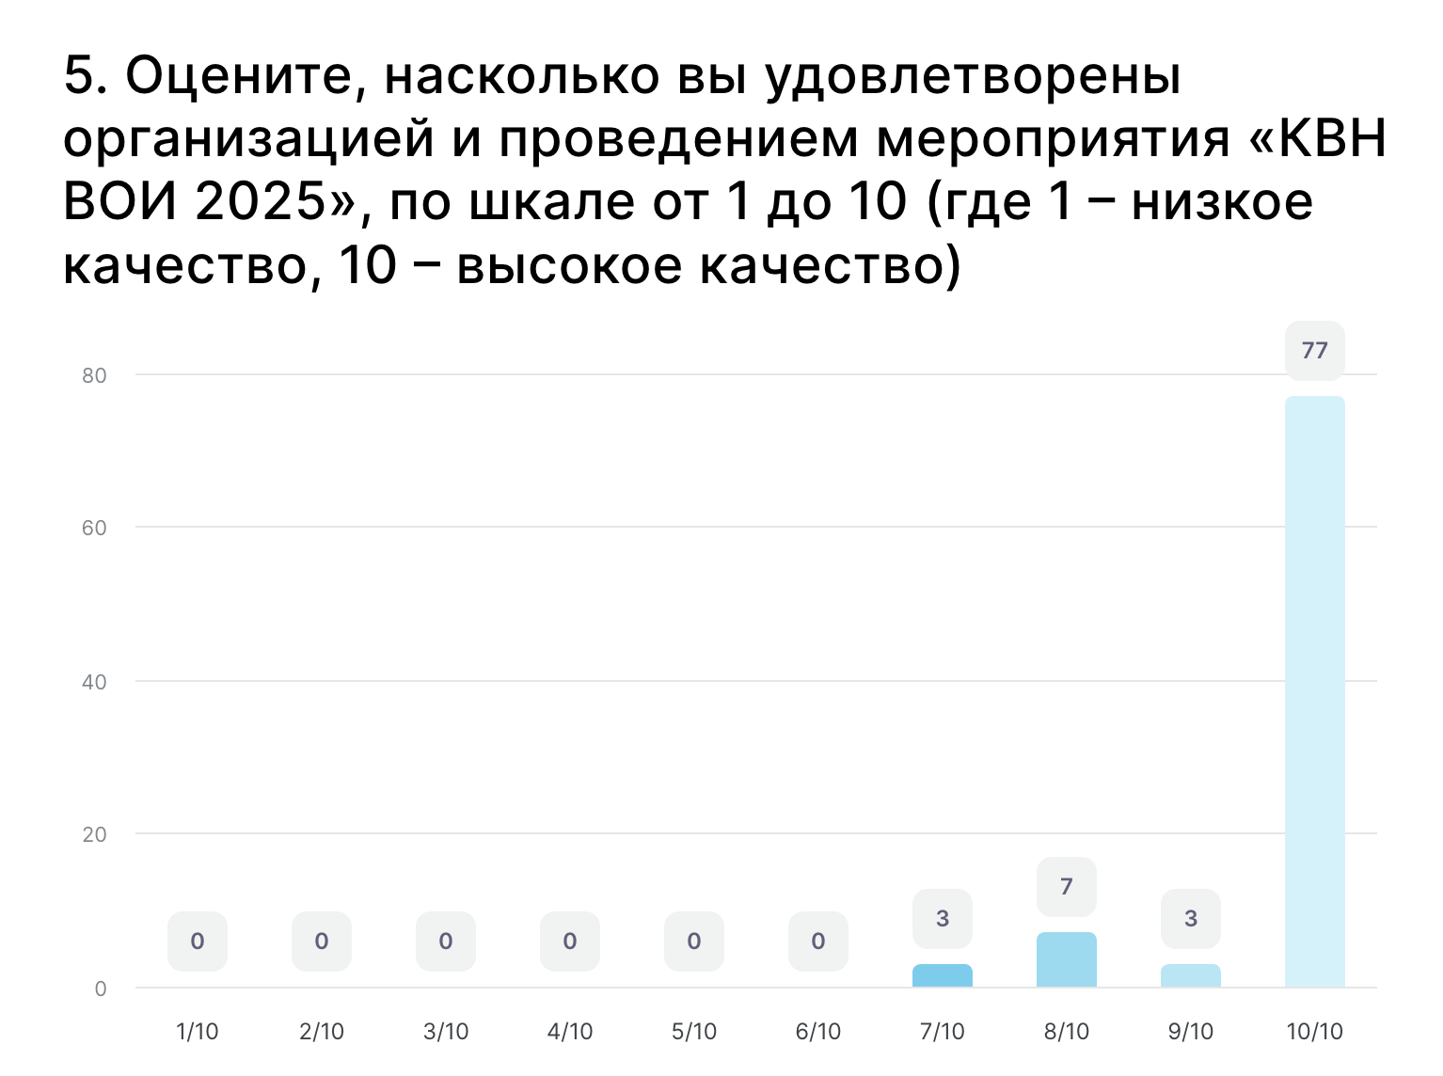
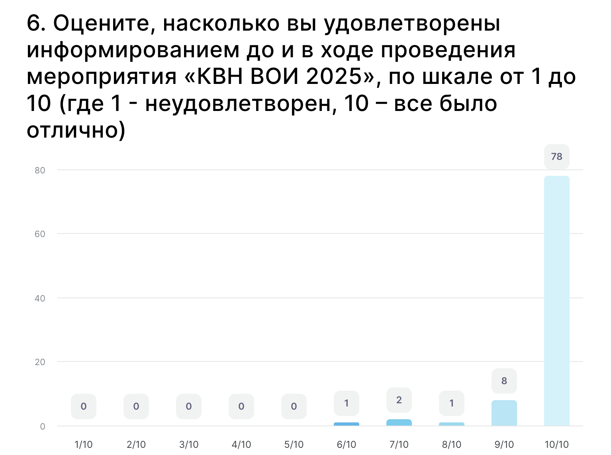

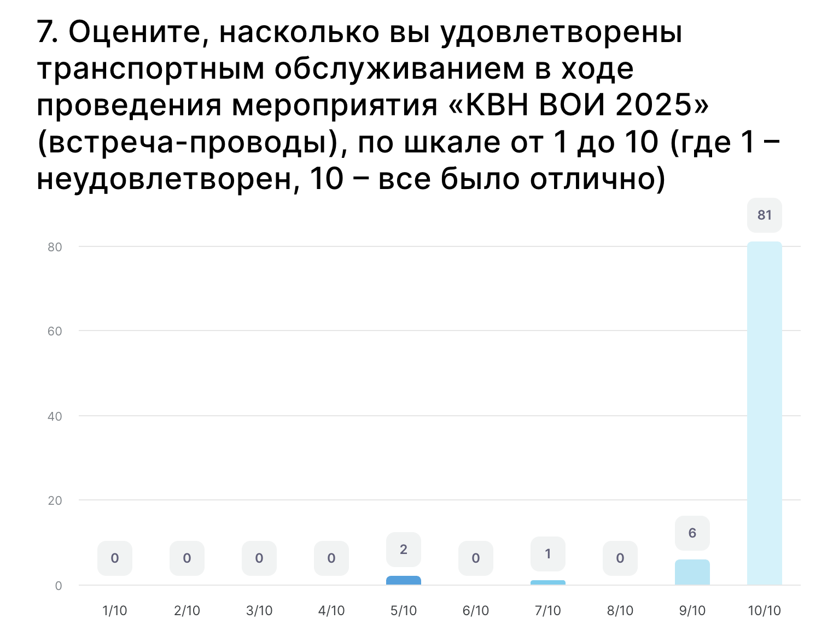

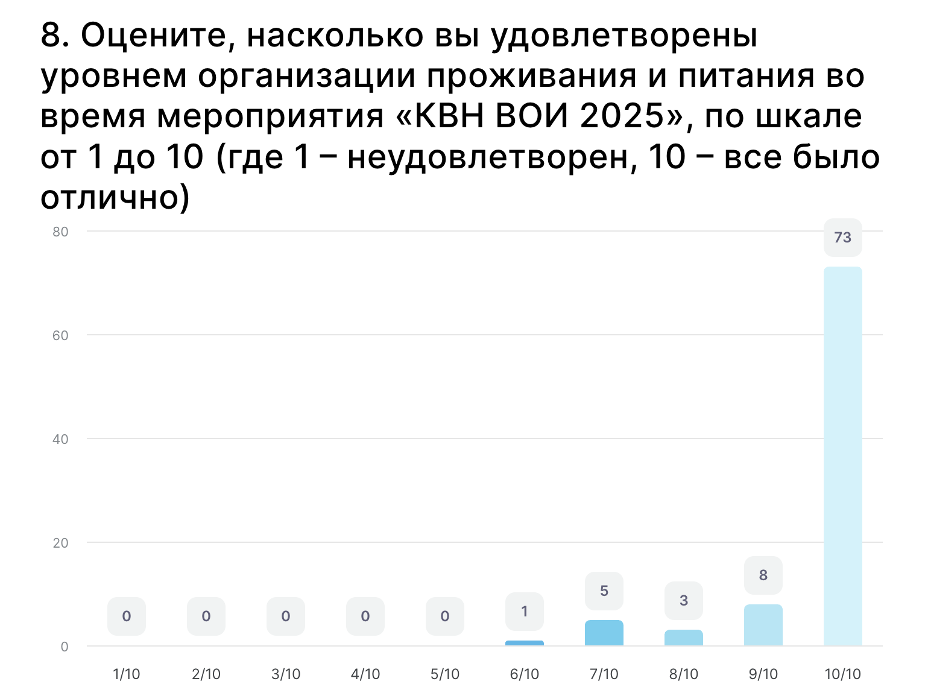

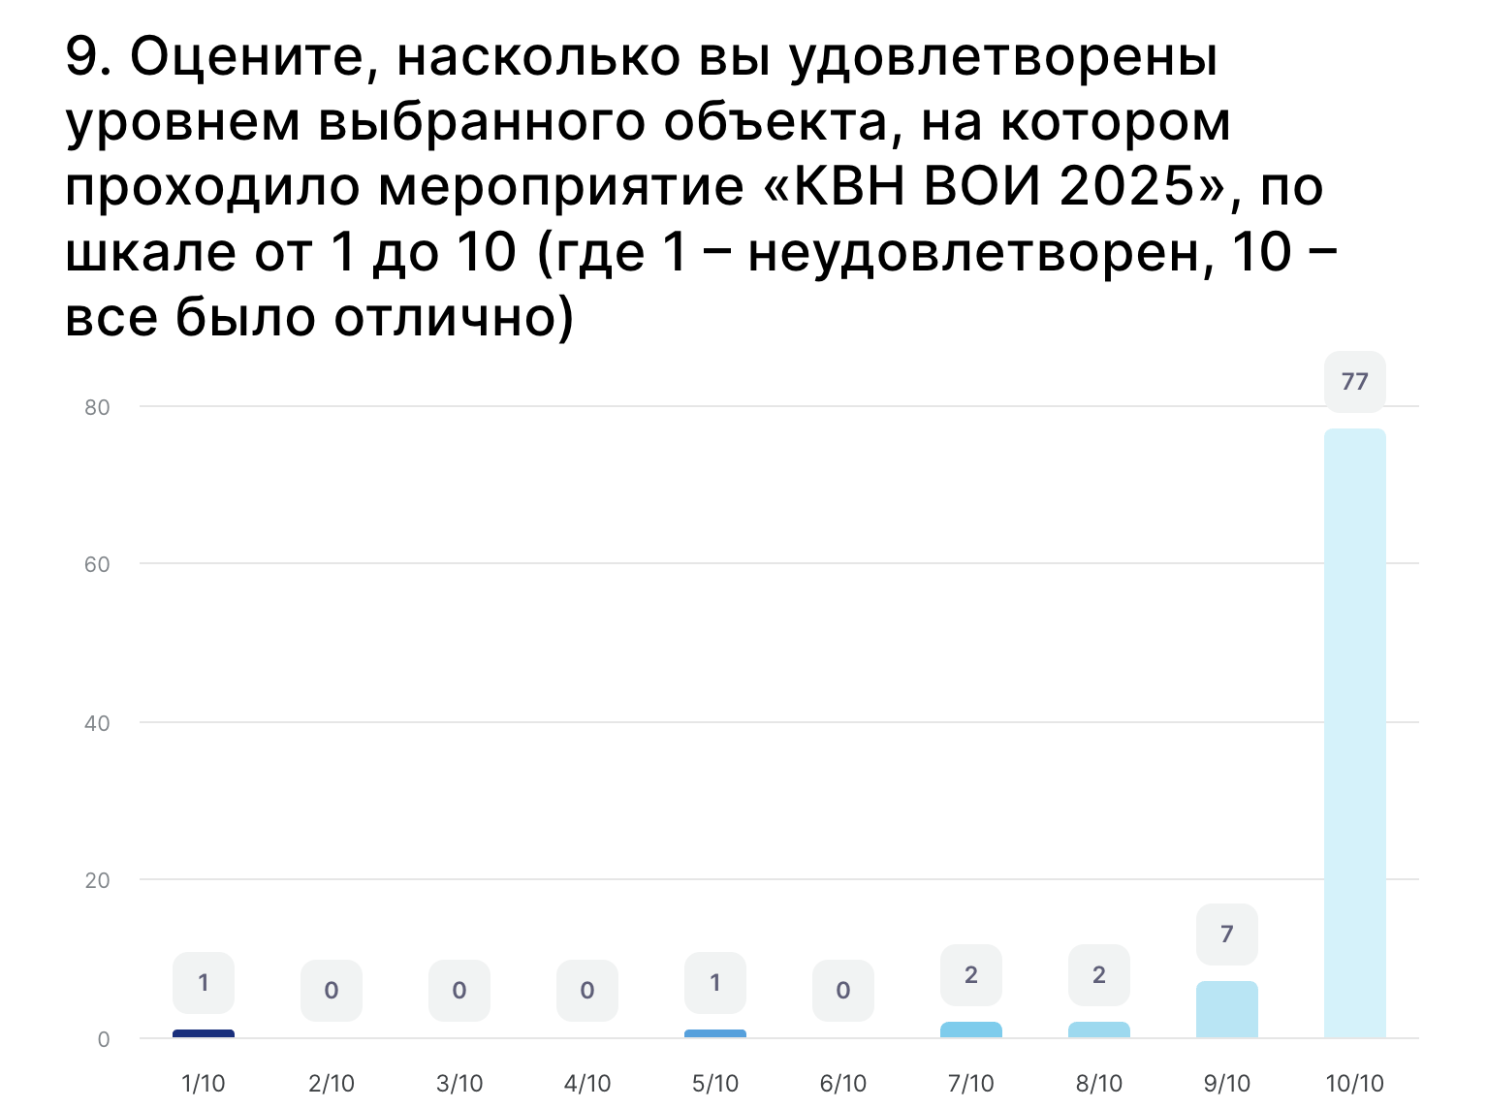

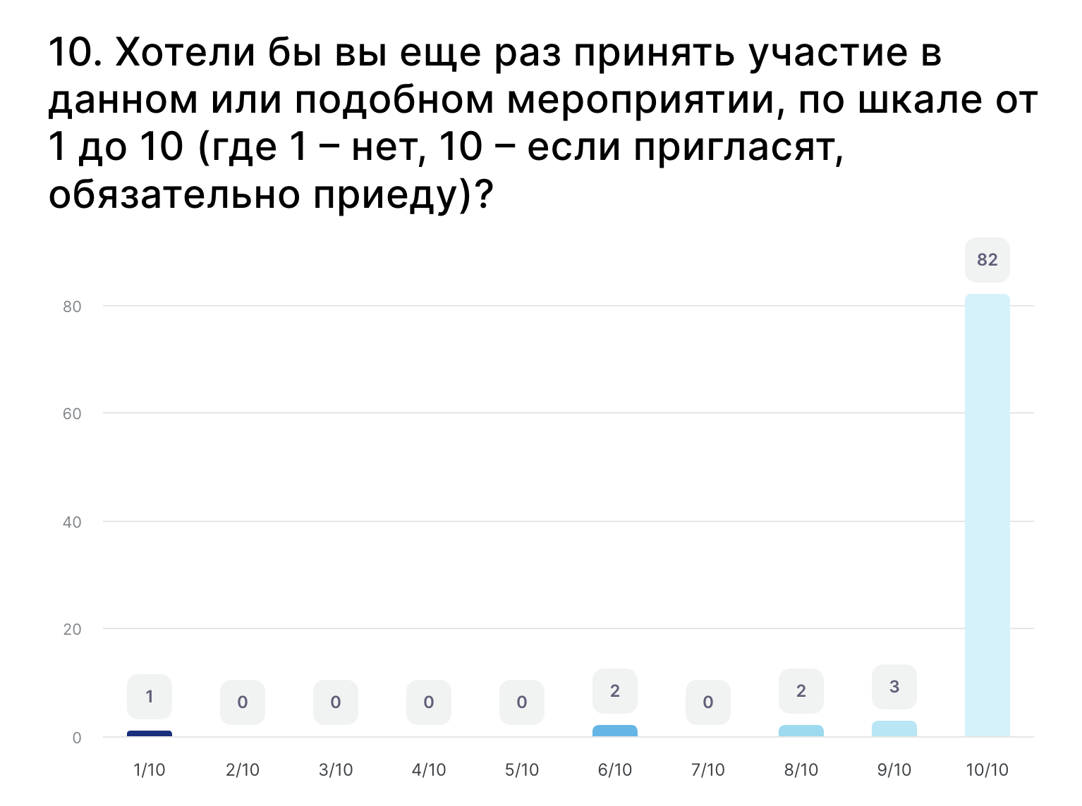

11. Какое обучающее мероприятие (урок Школы КВН, мастер-класс, тренинг или др.) было полезно Вам больше всего? Какой информации Вам не хватило?

Ответ | Количество | Доля
Разминка |  |  |  | 4 | 4.4%
Школа КВН |  |  |  | 2 | 2.2%
Поведение на сцене во время выступления. Преодоление волнения и смущения перед зрителями. Постановка рриветственной речи. |  |  |  | 2 | 2.2%
Все уроки Школы КВН |  |  |  | 2 | 2.2%
Школа КВН. Урок с Еленой Орловской |  |  |  | 1 | 1.1%
Школа КВН, тренинги по Разминке Не хватило уроков по актёрском мастерству |  |  |  | 1 | 1.1%
Школа КВН с Еленой Орловской (импровизация) и Романом Омелай (стендап). Не хватило: как написать шутки с нуля. |  |  |  | 1 | 1.1%
Школа КВН отлично было проведено, много полезной информации получил, несмотря на то что в КВНе уже продолжительное время. Огромное СПАСИБО организаторам. |  |  |  | 1 | 1.1%
Школа квн онлайн |  |  |  | 1 | 1.1%
Школа квн и семинары которые проводились |  |  |  | 1 | 1.1%
Школа КВН и Академия наставников |  |  |  | 1 | 1.1%
Школа КВН была очень полезной. Не хватило более детального разбора после игры: чего именно не хватило до более лучшего результата, на что надо обратить внимание в следующий раз и т.д. И хотелось бы больше времени при подготовке к игре, например, на 5 дней приезжать. Спасибо за всё! 😀 |  |  |  | 1 | 1.1%
Участвовала в КВН дистанционно. Не присутствовала на МК, но основываясь на рассказах участников моей команды, они были полезные |  |  |  | 1 | 1.1%
Урок школы КВН с Дарьей Чепасовой. Не хватило практических занятий. |  |  |  | 1 | 1.1%
Урок школы КВН про администратора |  |  |  | 1 | 1.1%
Урок Школы КВН, мастер-класс. |  |  |  | 1 | 1.1%
Урок школы КВН. Всего хватило |  |  |  | 1 | 1.1%
Урок школы КВН, было полезно, чем другие. Всё было известно, из информации |  |  |  | 1 | 1.1%
Урок Школы КВН |  |  |  | 1 | 1.1%
Урок по стендапу |  |  |  | 1 | 1.1%
Уроки Школы КВН |  |  |  | 1 | 1.1%
Тренинг с Дарьей Чепасовой и Николаем, где мы придумывали шутки Информации больше, чем хватило |  |  |  | 1 | 1.1%
Тренинг разминки с Андреем Поповым, на школе КВН импровизация с Еленой Орловской и стэндап с Романом Омелай |  |  |  | 1 | 1.1%
Тренинг разминка (биатлон) |  |  |  | 1 | 1.1%
Тренинг, нехватает актёрского мастерства |  |  |  | 1 | 1.1%
Тренинги по разминке и ситуации - топ Организация - топ Редакторская работа- топ ✨ |  |  |  | 1 | 1.1%
Стэнд ап |  |  |  | 1 | 1.1%
Разминка, очень понравилось. |  |  |  | 1 | 1.1%
Разминка и школа КВН |  |  |  | 1 | 1.1%
Разминка и ситуация |  |  |  | 1 | 1.1%
Разминка и ситуации мастер класс по разминки |  |  |  | 1 | 1.1%
Практики |  |  |  | 1 | 1.1%
Понравилось всë, всë было полезно |  |  |  | 1 | 1.1%
Полезным был тренинг конкурса разминка. Мне не хватает базовых знаний по актерскому мастерству, т.к. я не вижу, не могу учиться этому самостоятельно просматривая выступления опытных комиков и КВН команд. |  |  |  | 1 | 1.1%
Пожалуй, единственное, чего не хватило – дня на подготовку. Но такова уж особенность КВНщика: сколько бы ни было бы времени на репетиции, всегда будет казаться, что еще денек и вообще бы разорвали зал |  |  |  | 1 | 1.1%
Очень понравились уроки с Романом Омелай. |  |  |  | 1 | 1.1%
Очень понравилась школа КВН. Работа с редакторами. Мастер класс по размтнке |  |  |  | 1 | 1.1%
Отлично все. |  |  |  | 1 | 1.1%
Никогда не была участником на мероприятиях связанных с юмором, под огромным впечатлением, всё было чудесно. Очень понравился тренинг на разминку, замечательные редактора 🫰🏻 Все орги - классная команда Виктория очень терпеливый человек (а мы бывало тупили по глупому) и профессионал своего дела ❤️ Огромное спасибо за приглашение, мы, правда, стали неотъемлемой частью КВН ВОИ 2025 |  |  |  | 1 | 1.1%
Не хватило сбора программы и генерального прогона |  |  |  | 1 | 1.1%
Не хватило про разминку |  |  |  | 1 | 1.1%
Необхолимо больше пркктики |  |  |  | 1 | 1.1%
Мк по "Разминке". |  |  |  | 1 | 1.1%
Мастер-классы по стендапу оказались самыми полезными. В рамках школы-КВН хватило информации сполна, очень хорошо вышло. |  |  |  | 1 | 1.1%
Мастер- класс, школа КВН |  |  |  | 1 | 1.1%
Мастер-класс"Ситуация" было полезно. |  |  |  | 1 | 1.1%
Мастер класс по размтнке |  |  |  | 1 | 1.1%
Мастер класс по разминке понравился, было бы здорово если бы появился мастер класс по режиссуре и постановке для команд. |  |  |  | 1 | 1.1%
Мастер класс по разминке и ситуации были полезны. |  |  |  | 1 | 1.1%
Мастер-класс по разминке |  |  |  | 1 | 1.1%
Мастер класс по разминке |  |  |  | 1 | 1.1%
Мастер-класс по игре в конкурс разминка |  |  |  | 1 | 1.1%
Мастер-класс по актерскому мастерству, импровизации, тренинг по разминке |  |  |  | 1 | 1.1%
Мастер класс и тренинг |  |  |  | 1 | 1.1%
Мастер-класс |  |  |  | 1 | 1.1%
Мастер класс |  |  |  | 1 | 1.1%
КВН |  |  |  | 1 | 1.1%
Как правильно писать шутки |  |  |  | 1 | 1.1%
Как для новичка, все уроки и мастер классы были полезны и информативны. |  |  |  | 1 | 1.1%
Импровизация, разминка, сценарий |  |  |  | 1 | 1.1%
Звук |  |  |  | 1 | 1.1%
В этом году Школа КВН оказалась очень полезной. Было весьма интересно послушать опытных КВНщиков, поиграть в импровизационные игры и в «Разминку». |  |  |  | 1 | 1.1%
Вся школа квн очень полезна |  |  |  | 1 | 1.1%
Все хватило |  |  |  | 1 | 1.1%
Всё хватает |  |  |  | 1 | 1.1%
Все уроки школы, мастер-классы и прочее было очень полезным. Лично для меня тренинг конкурса «Ситуация» был очень полезен для меня. Спасибо, что просветили! Всей информации хватило, пока что не нуждаюсь в какой-то доп. информации. |  |  |  | 1 | 1.1%
Все уроки полезны. Хотелось бы больше внимания уделить стэндапу и импровизационным конкурсам |  |  |  | 1 | 1.1%
Все уроки были информативными Не хватило тренировок разминки |  |  |  | 1 | 1.1%
Все понравилось |  |  |  | 1 | 1.1%
Все полезно |  |  |  | 1 | 1.1%
Все норм |  |  |  | 1 | 1.1%
Все мероприятия полезны, спасибо. |  |  |  | 1 | 1.1%
Все мастер-классы очень информационные, спасибо! |  |  |  | 1 | 1.1%
Всего хватило, полезна была вся информация |  |  |  | 1 | 1.1%
Всего хватило. |  |  |  | 1 | 1.1%
Всего хватило |  |  |  | 1 | 1.1%
Всего было в меру |  |  |  | 1 | 1.1%
Все было полезно |  |  |  | 1 | 1.1%
Все было полезно |  |  |  | 1 | 1.1%
Всё было на высшем уровне. Спасибо! |  |  |  | 1 | 1.1%
Все было на высоте , |  |  |  | 1 | 1.1%
Все было крайне полезно. Всего хватило. Но хочется еще. |  |  |  | 1 | 1.1%
Абсолютно все обучающие мероприятия были полезны! |  |  |  | 1 | 1.1%
0 |  |  |  | 1 | 1.1%

12. Как давно Вы играете в КВН?

Ответ | Количество | Доля
5 лет |  |  |  | 5 | 5.6%
Первый раз |  |  |  | 4 | 4.4%
7 лет |  |  |  | 4 | 4.4%
Недавно |  |  |  | 3 | 3.3%
3 года |  |  |  | 3 | 3.3%
10 лет |  |  |  | 3 | 3.3%
С КВНом я с 2008 года, с того времени как появилась первая в Ленинградской области команда - «СВОИ из области». Той сборной уже нет, а я осталась :) |  |  |  | 2 | 2.2%
Месяц |  |  |  | 2 | 2.2%
Дебютант |  |  |  | 2 | 2.2%
В первый раз |  |  |  | 2 | 2.2%
4 года |  |  |  | 2 | 2.2%
3 месяца |  |  |  | 2 | 2.2%
1 раз |  |  |  | 2 | 2.2%
1 год |  |  |  | 2 | 2.2%
12 лет |  |  |  | 2 | 2.2%
10 лет |  |  |  | 2 | 2.2%
Только начал |  |  |  | 1 | 1.1%
Со школы примерно с 2007 года. |  |  |  | 1 | 1.1%
Семь лет |  |  |  | 1 | 1.1%
С 2023 г |  |  |  | 1 | 1.1%
С 2011 года. |  |  |  | 1 | 1.1%
С 2005 года (20 лет) |  |  |  | 1 | 1.1%
С 2003 года |  |  |  | 1 | 1.1%
с 2003 года) |  |  |  | 1 | 1.1%
С 1998 года |  |  |  | 1 | 1.1%
Первый раз принимала участие в игре |  |  |  | 1 | 1.1%
Первый раз были гостевой командой |  |  |  | 1 | 1.1%
Первая игра |  |  |  | 1 | 1.1%
Новичок 2025 года |  |  |  | 1 | 1.1%
Новичок |  |  |  | 1 | 1.1%
Недавно. |  |  |  | 1 | 1.1%
Недавно |  |  |  | 1 | 1.1%
Начинающий |  |  |  | 1 | 1.1%
+- месяц |  |  |  | 1 | 1.1%
Меньше года |  |  |  | 1 | 1.1%
малонасто |  |  |  | 1 | 1.1%
Лет 5 |  |  |  | 1 | 1.1%
Играла только, когда была студенткой. |  |  |  | 1 | 1.1%
больше 18 лет |  |  |  | 1 | 1.1%
Больше 10 лет |  |  |  | 1 | 1.1%
Больше 10 лет |  |  |  | 1 | 1.1%
Более 15 лет |  |  |  | 1 | 1.1%
Более 10 лет |  |  |  | 1 | 1.1%
Более 10 лет |  |  |  | 1 | 1.1%
9 месяцев |  |  |  | 1 | 1.1%
9 лет |  |  |  | 1 | 1.1%
8 лет |  |  |  | 1 | 1.1%
8-9 лет |  |  |  | 1 | 1.1%
6 |  |  |  | 1 | 1.1%
5 |  |  |  | 1 | 1.1%
3 годв |  |  |  | 1 | 1.1%
3 года |  |  |  | 1 | 1.1%
2 года |  |  |  | 1 | 1.1%
28 лет, родитель ребенка-инвалида с МСЭ И УИН |  |  |  | 1 | 1.1%
2 023 |  |  |  | 1 | 1.1%
19 лет |  |  |  | 1 | 1.1%
1 999 |  |  |  | 1 | 1.1%
15лет.с2011г. |  |  |  | 1 | 1.1%
15 лет |  |  |  | 1 | 1.1%
15 |  |  |  | 1 | 1.1%
14 лет👍 |  |  |  | 1 | 1.1%
11 лет |  |  |  | 1 | 1.1%
10лет |  |  |  | 1 | 1.1%
1 |  |  |  | 1 | 1.1%

13. Как игра помогает Вам в обычной жизни?

Ответ | Количество | Доля
Да |  |  |  | 2 | 2.2%
В общении |  |  |  | 2 | 2.2%
Внесла разнообразие и наполнила позитивом |  |  |  | 2 | 2.2%
Я стараюсь ко всем ситуациям относится с юмором |  |  |  | 1 | 1.1%
Я стала намного уверение, ну и КВН помогает отвлечься от рутины жизни)) |  |  |  | 1 | 1.1%
Это отличная интеллектуальная тренировка, она не заставляет сидеть тебя наместе. |  |  |  | 1 | 1.1%
Шутить над другим людьми |  |  |  | 1 | 1.1%
Чувствовать себя уверенно не только на сцене, но и в жизни |  |  |  | 1 | 1.1%
Умение смотреть на жизнь с позитивом. |  |  |  | 1 | 1.1%
Улучшение походки |  |  |  | 1 | 1.1%
Стрессоустойчивость, быстрое принятие решений, новые друзья |  |  |  | 1 | 1.1%
Социализация |  |  |  | 1 | 1.1%
Снимает комплексы при выставлении на большую аудиторию |  |  |  | 1 | 1.1%
Смотрю на жизнь др глазами !!!! |  |  |  | 1 | 1.1%
Смена деятельности возможность размять мозг приобрести новый опыт |  |  |  | 1 | 1.1%
Слежу за походкой |  |  |  | 1 | 1.1%
Саморазвитием себя |  |  |  | 1 | 1.1%
СамоРазвите, развитие коммуникабельности, развитие речи |  |  |  | 1 | 1.1%
Ругаюсь в очереди с юмором |  |  |  | 1 | 1.1%
Реализоваться |  |  |  | 1 | 1.1%
Реабилитация и социализация |  |  |  | 1 | 1.1%
Расширяет круг знакомств, позволяет смотреть на обычные вещи иным взглядом. Дает возможность развиваться в творчестве. |  |  |  | 1 | 1.1%
Расширяет границы |  |  |  | 1 | 1.1%
Расширился круг знакомств, общение. |  |  |  | 1 | 1.1%
Расслабиться, получить удовольствие, полезные новые связи с людьми помогают найти себе работу, увлечение. |  |  |  | 1 | 1.1%
Развиваться и узнавать нового. |  |  |  | 1 | 1.1%
Развивает мышление и не даёт мозгам закиснуть😂 |  |  |  | 1 | 1.1%
Психологическая разгрузка. |  |  |  | 1 | 1.1%
Проще отношусь к трудностям жизни |  |  |  | 1 | 1.1%
Придает уверенности в себе |  |  |  | 1 | 1.1%
Преодолевать трудности. |  |  |  | 1 | 1.1%
Понравилось играть |  |  |  | 1 | 1.1%
Помогает творчески развиваться и полезно проводить время с друзьями. |  |  |  | 1 | 1.1%
Помогает с юмором относиться к окружающей действительности |  |  |  | 1 | 1.1%
Помогает с юмором и позитивом смотреть на трудности и преодолевать их, помог раскрепоститься, свободнее общаться и проявлять себя |  |  |  | 1 | 1.1%
Помогает стать увереннее в себе, даёт стимул и желание дальше развиваться. Повышает самооценку |  |  |  | 1 | 1.1%
Помогает саморазвитию |  |  |  | 1 | 1.1%
Помогает ребятам адаптироваться и интегрироваться в обществе |  |  |  | 1 | 1.1%
Помогает поддерживать позитивное настроение |  |  |  | 1 | 1.1%
Помогает отвлечься от житейских забот и перестать думать о своих проблемах, помогает раскрыться с другой стороны |  |  |  | 1 | 1.1%
Помогает обрести уверенность в себе |  |  |  | 1 | 1.1%
Помогает мне быть более открытой к людям |  |  |  | 1 | 1.1%
Помогает, и очень. |  |  |  | 1 | 1.1%
Помогает жить веселее. |  |  |  | 1 | 1.1%
Помогает в общении |  |  |  | 1 | 1.1%
Помогает быть более уверенной в себе |  |  |  | 1 | 1.1%
Получение нового опыта |  |  |  | 1 | 1.1%
Пока не знаю |  |  |  | 1 | 1.1%
Позволяет относиться с юмором в любых жизненных ситуациях |  |  |  | 1 | 1.1%
Очень люблю КВН. |  |  |  | 1 | 1.1%
Относиться проще к проблемам, поддержка , общение с друзьями, появилась уверенность. Смех и юмор облегчает жизнь. Играть |  |  |  | 1 | 1.1%
Отличное средство абилитации и социализации |  |  |  | 1 | 1.1%
Отличная возможность социализации |  |  |  | 1 | 1.1%
Отвлекает от суеты не нужной строим |  |  |  | 1 | 1.1%
Общение с друзьями |  |  |  | 1 | 1.1%
Общение |  |  |  | 1 | 1.1%
Новые знакомства, общение |  |  |  | 1 | 1.1%
Не помогает , портит здоровье |  |  |  | 1 | 1.1%
Не знаю |  |  |  | 1 | 1.1%
Начну с банального – КВН познакомил меня со многими интересными людьми со всей России, позволил полюбить юмористические направления и лучше в них разбираться. А еще игра учит воспринимать себя такой, какая я есть. Ведь когда смотришь, как смело и самоиронично ребята шутят о своих особенностях, невольно думаешь, а я чего парюсь? |  |  |  | 1 | 1.1%
настольные да |  |  |  | 1 | 1.1%
Настольные |  |  |  | 1 | 1.1%
Мозг старается генерировать шутки, а юмор - вызывает положительные эмоции. Получается, что ты почти всегда на позитиве ) |  |  |  | 1 | 1.1%
Коммуникабельность, развитие и жизнь |  |  |  | 1 | 1.1%
КВН смотрю с удовольствием по телевизору. |  |  |  | 1 | 1.1%
КВН научил меня не бояться принимать смелые решения и осуществлять грандиозные проекты, будь то ремонт квартиры, где были одни стены, или самостоятельное путешествие за границу. Ведь когда видишь, что как четко и слаженно все работают на масштабном фестивале для 150 человек, когда вы с командой за сутки «поставили в ноги» целый конкурс или сделали пулемет из картона, понимаешь, что ничего невозможного нет. |  |  |  | 1 | 1.1%
КВН в обычной жизни помогает смотреть на мир через призму юмора. Это помогает справляться с трудностями. Еще я замечаю как прокачиваются такие навыки как Коммуникабельность и наблюдательность, я даже стала смелее и все это благодаря вам и КВН! |  |  |  | 1 | 1.1%
идет со мной в ногу и держит за руку |  |  |  | 1 | 1.1%
Игра помогает стать более раскрепощенным, развивает умение работать в команде. |  |  |  | 1 | 1.1%
Заряжает оптимизмом. |  |  |  | 1 | 1.1%
Жить помогает |  |  |  | 1 | 1.1%
Жить веселее |  |  |  | 1 | 1.1%
Еще не разобралась, но однозначно не мешает).. |  |  |  | 1 | 1.1%
Достижение большего |  |  |  | 1 | 1.1%
Делает жизнь лучше и веслеее |  |  |  | 1 | 1.1%
Даёт ощущение, что жизнь не проходит мимо. |  |  |  | 1 | 1.1%
Даёт настрой на позитив ✨ когда большее время суток анализируешь о шутках, которые можно внести в новый сценарий - жить веселее ✨ |  |  |  | 1 | 1.1%
Даёт заряд бодрости и позитива |  |  |  | 1 | 1.1%
Выход из зоны комфорта, уверенность в себе, развитие речи. |  |  |  | 1 | 1.1%
Встречаться и общаться с друзьями |  |  |  | 1 | 1.1%
Все воспринимать с юмором |  |  |  | 1 | 1.1%
Возможно учится чему то новому, новые знакомства и разнообразить деятельность |  |  |  | 1 | 1.1%
Вносит очень много положительных эмоций и оставляет полож. заряд на долгое время |  |  |  | 1 | 1.1%
В жизни стало меньше преград |  |  |  | 1 | 1.1%
Более раскрепоститься, быть более свободнее и раскованнее. |  |  |  | 1 | 1.1%
- |  |  |  | 1 | 1.1%
0 |  |  |  | 1 | 1.1%

14. Ставите ли Вы себе долгосрочные планы на КВН? Если да, то какие?

Ответ | Количество | Доля
Да |  |  |  | 5 | 5.6%
Нет |  |  |  | 4 | 4.4%
Затрудняюсь ответить |  |  |  | 2 | 2.2%
Жду решения своей команды для участия в ноябрьском конкурсе КВН |  |  |  | 2 | 2.2%
Я их негде не ставлю |  |  |  | 1 | 1.1%
Цели есть, но не будем загадывать. |  |  |  | 1 | 1.1%
Хочу играть |  |  |  | 1 | 1.1%
Хочу еще участвовать |  |  |  | 1 | 1.1%
Хотелось бы и дальше каждый год участвовать в КВН |  |  |  | 1 | 1.1%
Уже нет |  |  |  | 1 | 1.1%
Строим планы,развитие,умение общаться со всеми возрастами,жизнь кажется спокойней молодцы!так держать |  |  |  | 1 | 1.1%
Стать чемпиономи "Своей лиги". |  |  |  | 1 | 1.1%
Стать лидером в квн |  |  |  | 1 | 1.1%
Стараюсь не загадывать |  |  |  | 1 | 1.1%
Ставлю. Обязательно приедем в следующем году в Тихвин 🫶🏻 |  |  |  | 1 | 1.1%
Собираюсь играть дальше |  |  |  | 1 | 1.1%
😇 Секрет |  |  |  | 1 | 1.1%
Сейчас в раздумии |  |  |  | 1 | 1.1%
Развитие движения КВН ВОИ |  |  |  | 1 | 1.1%
Продолжать игру |  |  |  | 1 | 1.1%
Продолжать играть не только на местном уровне. |  |  |  | 1 | 1.1%
Продолжать играть дальше в квн. |  |  |  | 1 | 1.1%
Поскольку я как чукча из анекдота «не читатель, а писатель», то хочу и дальше освещать игры КВН качественнее и интереснее. И все же тайно надеюсь, что ума хватит не только на информационные материалы, но и на смешную миниатюру, а то и целую «домашку». Мечтать не вредно))). |  |  |  | 1 | 1.1%
Попробовать играть и в других лигах |  |  |  | 1 | 1.1%
Пока сложно сказать |  |  |  | 1 | 1.1%
Пока планы играть и выигрывать по мере возможности состояния здоровья |  |  |  | 1 | 1.1%
Пока не уверен. |  |  |  | 1 | 1.1%
Пока нет |  |  |  | 1 | 1.1%
Пока не ставлю перед собой долгосрочных планов, не всё получается. Хочу просто пробывать играть. |  |  |  | 1 | 1.1%
Пока не знаю |  |  |  | 1 | 1.1%
Пока долгосрочных планов нет |  |  |  | 1 | 1.1%
Пока в моих планах учиться, учиться и еще раз учиться. Хочу знать и чувствовать что есть КВН от поверхности до дна. Конечно же в планах стать чемпионами Своей лиги и начать играть в других лигах. |  |  |  | 1 | 1.1%
Победы, победы и только победы во всех играх. |  |  |  | 1 | 1.1%
Ну было бы не плохо отметить 100 летний юбилей своей лиги))) |  |  |  | 1 | 1.1%
Нет. Мне просто нравится проводить время с хорошими, интеллигентными людьми 😊 |  |  |  | 1 | 1.1%
Не ставлю |  |  |  | 1 | 1.1%
Не задумывалась об этом, живу моментом, радуюсь каждой ступени развития в этом направлении |  |  |  | 1 | 1.1%
Не задумывалась над этим. Играю, пока играется.) |  |  |  | 1 | 1.1%
Не бросать свою замечат. команду |  |  |  | 1 | 1.1%
Мне понравилось но планов пока не строб |  |  |  | 1 | 1.1%
конечно да! Планы-наши дети будут лучше чем мы) |  |  |  | 1 | 1.1%
Как минимум играть уж не гостевой командой в следующем сезоне |  |  |  | 1 | 1.1%
Играть пока играется |  |  |  | 1 | 1.1%
Играть как можно дольше. Игра- это РАЗВИТИЕ. |  |  |  | 1 | 1.1%
Играть как можно дольше) |  |  |  | 1 | 1.1%
Играть и побеждать. |  |  |  | 1 | 1.1%
Играть, играть и ещё раз играть |  |  |  | 1 | 1.1%
Играть, играть, играть!!! |  |  |  | 1 | 1.1%
Играть дальше. |  |  |  | 1 | 1.1%
Играть!!!! |  |  |  | 1 | 1.1%
Затрудняюсь ответить |  |  |  | 1 | 1.1%
Думаю |  |  |  | 1 | 1.1%
Долгосрочных планов не строю |  |  |  | 1 | 1.1%
Да хотим в вышку |  |  |  | 1 | 1.1%
Да. Хотела бы создать свою команду |  |  |  | 1 | 1.1%
Да, учиться, пробовать, участвовать. |  |  |  | 1 | 1.1%
Да, участие в различных лигах КВН. |  |  |  | 1 | 1.1%
Да ставим. Хочется играть на постоянной основе. Создать в Смоленске ячейку лиги ВОИ или же сделать площадку для проведения таких игр в Смоленске. |  |  |  | 1 | 1.1%
Да ставим учиться учиться ещё раз учиться |  |  |  | 1 | 1.1%
да. секрет, а то не сбудутся ))) |  |  |  | 1 | 1.1%
Да, расти выше и развивать свои таланты |  |  |  | 1 | 1.1%
Да, развитие команды |  |  |  | 1 | 1.1%
Да. Попасть в финал и занять первое место. |  |  |  | 1 | 1.1%
Да, попадание в высшую лигу |  |  |  | 1 | 1.1%
Да победить всех |  |  |  | 1 | 1.1%
Да, победить |  |  |  | 1 | 1.1%
Дальше учиться играть в квн |  |  |  | 1 | 1.1%
Да, играть |  |  |  | 1 | 1.1%
Да вышка |  |  |  | 1 | 1.1%
Да, возможность попасть в высшую лигу. |  |  |  | 1 | 1.1%
Да |  |  |  | 1 | 1.1%
да |  |  |  | 1 | 1.1%
Высшка |  |  |  | 1 | 1.1%
Высшая лига , не меньше !! |  |  |  | 1 | 1.1%
Выиграть квн |  |  |  | 1 | 1.1%
Выиграть и попасть на кивин |  |  |  | 1 | 1.1%
Выиграть и получить путёвку на КИВИН |  |  |  | 1 | 1.1%
В планах пока нет. |  |  |  | 1 | 1.1%
Было бы хорошо попасть на Сочинский фестиваль. |  |  |  | 1 | 1.1%
Буду и дальше по мере сил помогать нашей команде играть в КВН, а организаторам проводить игры. |  |  |  | 1 | 1.1%
100%, очень хочется расти и процветать в этой сфере 🥹 |  |  |  | 1 | 1.1%

15. В 2025 году «СВОЕЙ лиге ВОИ» исполняется 10 лет: Ваши предложения и пожелания организаторам мероприятия «КВН ВОИ»:

Ответ | Количество | Доля
Так держать |  |  |  | 2 | 2.2%
Всё было хорошо, понравилось. Желаю продолжать в том же духе! |  |  |  | 2 | 2.2%
Хочется отметить высокий уровень организации мероприятия, профессиональный подход к делу, все было здорово и полезно для нас. Лиге процветания!!! |  |  |  | 1 | 1.1%
Хорошие отношения |  |  |  | 1 | 1.1%
Учитывать пожелания участников команд , по поводу работы редактуры |  |  |  | 1 | 1.1%
Успехов, развития, расширить географию игр. |  |  |  | 1 | 1.1%
Успехов |  |  |  | 1 | 1.1%
Удачи и процветания |  |  |  | 1 | 1.1%
Увеличить количество мероприятий. |  |  |  | 1 | 1.1%
У вас уже всё есть, всё на высоте, просто продолжайте в том же духе, спасибо вам за работу, с праздником! |  |  |  | 1 | 1.1%
Творческих успехов |  |  |  | 1 | 1.1%
С юбилеем, лига! |  |  |  | 1 | 1.1%
Спасибо, что Вы есть! Успехов и Процветания ♥️ |  |  |  | 1 | 1.1%
Собрать в финале сильнейшие, наилучшие, самые смешные команды. Учредить Призы Победителям, памятные медали или сувениры к дксятилетию Лиги. |  |  |  | 1 | 1.1%
Сил, мудрости, и юмора!:) |  |  |  | 1 | 1.1%
Сил и терпения, любимые организаторы! Новых идей, побед , удачи и успехов! С юбилеем! |  |  |  | 1 | 1.1%
Развития и расширения географии |  |  |  | 1 | 1.1%
развитие КВН ВОИ во всех регионах России среди инвалидов разных заболеваний |  |  |  | 1 | 1.1%
Пусть школа Квн развивается и процветает и проходили Школы Квн через сайт телеграмм канал |  |  |  | 1 | 1.1%
Пусть школа Квн проходит на платформе сайта телеграмма |  |  |  | 1 | 1.1%
Пусть школа Квн проходит на платформе сайта телеграмм |  |  |  | 1 | 1.1%
Пусть все будет! Осуществления запланированого и успехов во всех начинаниях! Было бы интересно побольше тренингов по написанию шуток и написанию домашних заданий(конкурсов одной песни, простых домашних заданий) в формате "выездной школы" где например буквально проходит тренинг по определенной теме - вечером мини- зачёт с результатами освоения (например тренинг по написанию "линейки"- вечером команда показывает "линейку", тренинг по музыкальному домашнему заданию - вечером небольшое выступление |  |  |  | 1 | 1.1%
Процветания! Расширять круг участников игры. |  |  |  | 1 | 1.1%
Процветания Лиги и расширения списка стран-учасиников Своей Лиги. |  |  |  | 1 | 1.1%
Процветания лиге.Здоровья всем квнщикам |  |  |  | 1 | 1.1%
Процветания! |  |  |  | 1 | 1.1%
Процветания ❤️ |  |  |  | 1 | 1.1%
Процветание и благополучие |  |  |  | 1 | 1.1%
Процветайте, расширяйтесь!🫶 |  |  |  | 1 | 1.1%
Процветайте !! |  |  |  | 1 | 1.1%
Продолжать развиваться вместе с нами. По возможности выступать в разных городах России |  |  |  | 1 | 1.1%
Продолжать работу в этом направлении привлекать новых участников и новые регионы. |  |  |  | 1 | 1.1%
Продолжать организовывать КВН |  |  |  | 1 | 1.1%
Продолжать дальше организовывать КВН |  |  |  | 1 | 1.1%
Продолжать в том же духе и расширяйте географию |  |  |  | 1 | 1.1%
Продолжать в том же духе!!! |  |  |  | 1 | 1.1%
Продолжать! |  |  |  | 1 | 1.1%
Проводить больше таких мероприятий. |  |  |  | 1 | 1.1%
Поздравляю с юбилеем!!!!!! |  |  |  | 1 | 1.1%
Поздравляю с юбилеем |  |  |  | 1 | 1.1%
Поздравляю. |  |  |  | 1 | 1.1%
Пожелания наконец-то постараться достучаться до местных властей чтобы сделали доступную среду в ДК Тихвин. И широкие дверные проёмы! |  |  |  | 1 | 1.1%
Пандус в ДК на сцену. Широкие двери в туалет. |  |  |  | 1 | 1.1%
Оставайтесь как всегда самыми лучшими, организаторам побольше сил и здоровья |  |  |  | 1 | 1.1%
Организовать доступную среду в местах активности ребят с инвалидностью |  |  |  | 1 | 1.1%
Организаторам низкий поклон, спасибо! Успехов и удачи!!! |  |  |  | 1 | 1.1%
Огромная благодарность за вашу работу, за создание и развитие Своей Лиги, желаю чтобы о ней узнали как можно больше людей и конечно же играть в Высшей Лиге 🤗 |  |  |  | 1 | 1.1%
Объективное судейство |  |  |  | 1 | 1.1%
Не сбпвляйте темп! Все очень интересно и здорово! |  |  |  | 1 | 1.1%
Не останавливайтесь! |  |  |  | 1 | 1.1%
Наши уже в Первой Лиге и Лиге городов, а не замахнуться ли Нам на Вышку? |  |  |  | 1 | 1.1%
Молодцы!так держать! |  |  |  | 1 | 1.1%
Молодцы |  |  |  | 1 | 1.1%
Мои поздравления организ. Своей Лиге, желаю и дальше оставатья такими классными, замечательными людьми, творческих УСПЕХОВ, высоких достижений!!!!!!!!! |  |  |  | 1 | 1.1%
Лигу с юбилеем!Организаторам и лично директору лиги спасибо за возможность участия в таком грандиозном мероприятии |  |  |  | 1 | 1.1%
Лиге желаю развития и процветания! А организаторам счастья, здоровья и финансовой независимости! |  |  |  | 1 | 1.1%
Купить большой экран))) |  |  |  | 1 | 1.1%
Здоровья, сил и двигаться только вперёд! |  |  |  | 1 | 1.1%
Здаровья, удачи, хорошего настроения. |  |  |  | 1 | 1.1%
Жить, играть, процветать! |  |  |  | 1 | 1.1%
Желаю чтобы все проходило хорошо |  |  |  | 1 | 1.1%
Желаю новых направлений, универсальности. |  |  |  | 1 | 1.1%
Желаю лиги больше ярких, самобытных команд, а организаторам терпения и сил на все проекты. |  |  |  | 1 | 1.1%
Желаю лиге отметить и 50-й, и 100-й юбилей |  |  |  | 1 | 1.1%
Желаю долгих лет существования и пусть всегда будет много спонсоров |  |  |  | 1 | 1.1%
Желаю дальнейшего развития и успехов |  |  |  | 1 | 1.1%
Желаем больше доступности в учреждениях и транспорта. Исклюзивного квн. |  |  |  | 1 | 1.1%
Долголетия и процветания любимой лиге!!! |  |  |  | 1 | 1.1%
Долголетие Своей Лиге, терпения и сил организаторам. |  |  |  | 1 | 1.1%
Дальнейшего процветания и успехов |  |  |  | 1 | 1.1%
Да |  |  |  | 1 | 1.1%
Вы крутые, продолжайте в том же духе!!! |  |  |  | 1 | 1.1%
Выделить чуть больше времени для отдыха между репетициями, например на кофе, вместе с другими членами команд. |  |  |  | 1 | 1.1%
Встретить 20 летие также весело и задорно, как 10 летие - и не свернуть с пути КВН! |  |  |  | 1 | 1.1%
Всех благ! |  |  |  | 1 | 1.1%
Все супер . процветания и больше команд |  |  |  | 1 | 1.1%
Все отлично |  |  |  | 1 | 1.1%
всем удачи |  |  |  | 1 | 1.1%
Всё круто! 🤟 Вы молодцы!! |  |  |  | 1 | 1.1%
Всего всего и побольше |  |  |  | 1 | 1.1%
Всегда верить в свое дело! |  |  |  | 1 | 1.1%
Веры в себя и ребят!Процветания! |  |  |  | 1 | 1.1%
Ввести новые интересные конкурсы в конкурсной программе. И больше игр! |  |  |  | 1 | 1.1%
Будьте ! Вы делаете большое дело 🫶🏻 Социальная значимость на высокой высоте 💪🏻 |  |  |  | 1 | 1.1%
Большее количество игр |  |  |  | 1 | 1.1%
Благодарю вас за возможность участия. И желаю дальнейшего процветания |  |  |  | 1 | 1.1%
5 дней и развлечений |  |  |  | 1 | 1.1%
0 |  |  |  | 1 | 1.1%

